

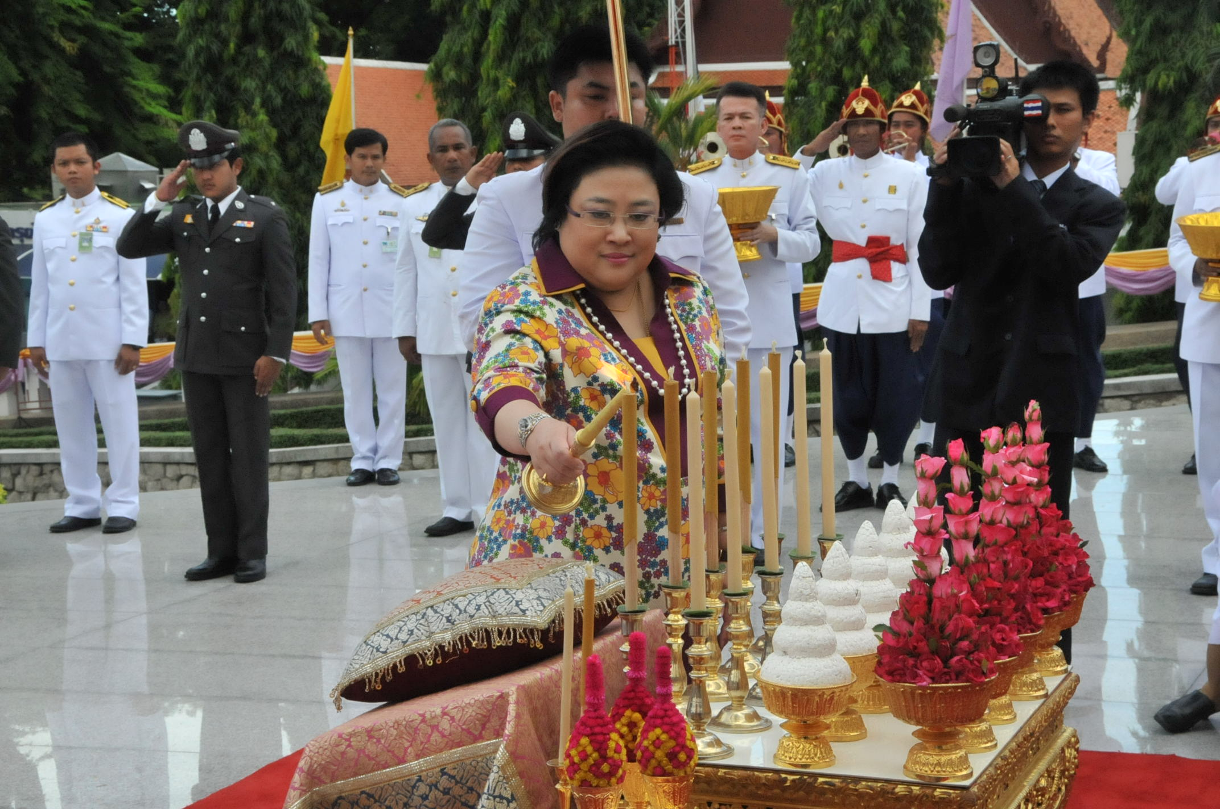

วันที่ระลึกพระบาทสมเด็จพระปกเกล้าเจ้าอยู่หัว

พระเจ้าวรวงศ์เธอ พระองค์เจ้าโสมสวลี พระวรราชาทินัดดามาตุ เสด็จพระราชดำเนินไปทรงปฏิบัติพระราชกรณียกิจแทนพระองค์ ทรงวางพวงมาลาและทรงจุดธูปเทียนถวายราชสักการะพระบรมราชานุสาวรีย์พระบาทสมเด็จพระปกเกล้าเจ้าอยู่หัว เนื่องในวันที่ระลึกพระบาทสมเด็จพระปกเกล้าเจ้าอยู่หัว ณ พระบรมราชานุสาวรีย์ หน้าอาคารรัฐสภา เมื่อวันที่ ๓๐ พฤษภาคม ๒๕๕๔

-----------------------------------

